# **DANH SÁCH NHÓM**

|  |  |
| --- | --- |
| 1. **Trần Nam Khánh -** Trưởng nhóm | - Cấu hình tường lửa cho phép bên ngoài truy cập vào các dịch vụ Server của công ty_vùng phi quân sự (DMZ), và cho phép các máy nội bộ sử dụng dịch vụ từ Server của công ty.  - Tìm hiểu, tổng hợp các nội dung lý thuyết có liên quan. |
| 1. **Đậu Thị Kim Dung** | - Cấu hình tường lửa chặn các VLAN kết nối với nhau và chặn bên ngoài truy cập vào trong mạng nội bộ, cho phép bên trong ping ra được bên ngoài.  - Phân tích yêu cầu khách hàng, lựa chọn giải pháp và các thiết bị |
| 1. **Đậu Thị Thanh Huyền** | - Chia và cấu hình các VLAN với từng phòng ban chức năng của công ty dựa trên kiến trúc ban đầu của công ty, cho phép các phòng ban cùng một mạng VLAN kết nối được với nhau.  - Cài đặt cấu hình các dịch vụ và kiểm thử mạng |
| 1. **Nguyễn Thị Hồng Nhung** | - Cấu hình và cài đặt các tiện ích trên Server của công ty, bao gồm: Email Server, WebServer, DNS Server.  - Đánh giá kết quả thực hiện, xây dựng nội dung cho bảo trì hệ thống |

# 

**MỤC LỤC**

**LỜI MỞ ĐẦU** 4

**CHƯƠNG 1: CƠ SỞ LÝ THUYẾT VỀ MẠNG** 5

**1.1 Mô hình giao thức liên mạng TCP/IP và hoạt động liên mạng** 5

**1.1.1 Mô hình TCP/IP** 5

**1.1.2 Giao thức TCP/IP và địa chỉ IP** 6

**1.2 Giới thiệu về ToPology** 7

**1.2.1 Phân loại theo ToPology** 7

**1.2.2 Mô hình mạng** 7

**1.2.3 Phân loại theo chức năng** 10

**1.3 Nghiên cứu về địa chỉ IP, cách chia IP, chia mạng con** 11

**1.3.1 Địa chỉ IP (IP là viết tắt của từ tiếng Anh)** 11

**1.3.2 Phân loại địa chi IP** 11

**1.3.3 Cách chia địa chỉ IP.** 11

**1.4. Chia mạng con** 12

**1.5. Quản trị địa chỉ IP** 12

**1.6 Các thiết bị mạng** 13

**1.6.1 Card mạng (NIC)** 13

**1.6.2 Router ADSL** 13

**1.6.3 Hub** 14

**1.6.4 Switch** 14

**1.6.5 Access Point** 15

**1.6.6 Hệ thống cáp dùng cho LAN** 15

**CHƯƠNG 2: PHÂN TÍCH YÊU CẦU** 18

**2.1 Thông tin về khách hàng** 18

**2.1.1 Thông tin chung về khách hàng** 18

**2.1.2 Khảo sát vị trí văn phòng công ty** 18

**2.2 Lựa chọn giải pháp và mô hình thiết kế** 19

**2.2.1 Điều kiện thi công và chủng loại vật liệu thi công:** 20

**2.2.2 Lựa chọn hệ điều hành mạng** 20

**2.2.3 Lựa chọn kiến trúc mạng:** 20

**2.3 Thiết kế và thi công hệ thống thiết bị mạng** 20

**2.3.1 Thiết kế hệ thống mạng** 20

**2.3.2 Sơ đồ** 21

**2.4 Triển khai lắp đặt hệ thống mạng** 22

**2.4.1 Cách thức bố trí đường dây** 22

**2.4.2 Danh mục đầu tư các thiết bị** 24

**2.4.3 Ví trí, số hiệu cổng kết nối** 25

**2.5 Thi công** 25

**2.5.1 Triển khai cáp và bấm dây** 25

**2.5.2 Đánh giá về đảm bảo các mục tiêu thiết kế thi công** 27

**CHƯƠNG 3. CẤU HÌNH , CÀI ĐẶT VÀ KIỂM THỬ** 28

**3.1. Cài đặt và cấu hình các dịch vụ trên máy chủ** 28

**3.1.1. Cài đặt Domain Controllers** 28

**3.1.2 Phân quyền người dùng** 28

**3.1.3 Bảo mật hệ thống** 28

**3.2. Các dịch vụ triển khai trên hệ thống** 29

**3.2.1** **Dịch vụ DHCP** 29

**3.2.2. Dịch vụ tên miền DNS (Domain Name System)** 29

**3.2.3. Xây dựng ổ đĩa mạng ảo** 29

**3.2.4** **Roaming Profile** 30

**3.3.Kiểm thử mạng** 30

**CHƯƠNG 4: BẢO TRÌ HỆ THỐNG** 31

**4.1 Đánh giá hệ thống** 31

**4.2 Bảo trì hệ thống** 31

**4.2.1 Vai trò của bảo trì hệ thống mạng** 31

**4.2.2 Tiến hành bảo trì hệ thống** 32

**4.2.3 Những lưu ý khi bảo trì hệ thống mạng** 33

# **LỜI MỞ ĐẦU**

Trong nền kinh tế hội nhập hiện nay, đa số mọi công việc của con người đều dựa trên máy tính, máy tính trở thành một người bạn, một cộng sự đắc lực không thể thiếu của con người,các lợi ích từ việc sử dụng máy tính là rất lớn.Vì vậy, một tổ chức hay một công ty nào đó dù lớn hay nhỏ hiện nay đều có sử dụng máy tính và kết nối internet để khai thác những nguồn tài nguyên vô giá mà nó mang lại, để có thể khai thác tối đa các lợi ích mà internet mang lại, thì doanh nghiệp hay trường học đó phải có một mạng LAN tương đối tốt, đáp ứng băng thông cao, giúp kết nối với các phòng ban, có thể chia sẽ các tài nguyên mà mạng máy tính mang lại.

Trong điều kiện kinh tế hiện nay, hầu hết đa số các tổ chức hay công ty có phạm vi bị giới hạn bởi diện tích và mặt bằng đều triển khai xây dựng mạng LAN để phục vụ cho việc quản lý dữ liệu nội bộ cơ quan mình được thuận lợi, đảm bảo tính an toàn dữ liệu cũng như tính bảo mật dữ liệu, mặt khác mạng LAN còn giúp các nhân viên trong tổ chức hay công ty truy nhập dữ liệu một cách thuận tiện với tốc độ cao. Một điểm thuận lợi nữa là mạng LAN còn giúp cho người quản trị mạng phân quyền sử dụng tài nguyên cho từng đối tượng là người dùng một cách rõ ràng và thuận tiện giúp cho những người có trách nhiệm lãnh đạo công ty dễ dàng quản lý nhân viên và điều hành công ty.Chính vì vậy,nhóm chúng em với mong muốn nghiên cứu và tìm hiểu về lắp đặt cơ sở hạ tầng mạng và cấu hình cho các thiết bị có thể hoạt động được trong mạng. “Xây dựng hệ thống mạng LAN cho công ty” chính là đề tài đang được nghiên cứu và tìm hiểu. Trong thời gian tìm hiểu và nghiêm cứu, do thời gian hạn chế và tìm hiểu chưa đươc kỹ càng nên sẽ không tránh khỏi các thiếu sót.

# **CHƯƠNG 1: CƠ SỞ LÝ THUYẾT VỀ MẠNG**

## **1.1 Mô hình giao thức liên mạng TCP/IP và hoạt động liên mạng**

### **1.1.1 Mô hình TCP/IP**

TCP/IP Tên chính thức là TCP/IP Internet Protocol Suite và thường được gọi là TCP/IP, có thể dùng để thông tin liên lạc qua tập hợp bất kỳ các mạng interconnected. Nó có thể dùng để liên kết mạng trong một công ty, không nhất thiết phải nối kết với các mạng khác bên ngoài.

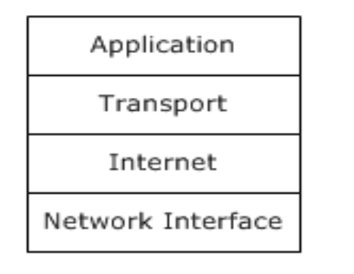

**Hình 1.Mô hình tham chiếu TCP/IP**

- Lớp Application : quản lý các giao thức, như hỗ trợ việc trình bày, mã hóa và quản lý cuộc gọi. Lớp Application cũng hỗ trợ nhiều ứng dụng như : FTP (File Transfer Protocol), HTTP (Hypertext Transfer Protocol), SMTP (Simple Mail Transfer Protocol), DNS (Domain Name System), TFTP (Trivial File Transfer Protocol).

- Lớp Transport : đảm nhiệm việc vận chuyển từ nguồn đến đích. Tầng Transport đảm nhiệm việc truyền dữ liệu thông qua hai nghi thức TCP (Transmission Control Protocol) và UDP (User Datagram Protocol).

- Lớp Internet : đảm nhiệm việc chọn lựa đường đi tốt nhất cho các gói tin. Nghi thức được sử dụng chính ở tầng này là nghi thức IP (Internet Protocol).

- Lớp Network Interface : có tính chất tương tự như hai lớp Data Link và Physical của kiến trúc OSI.

### **1.1.2 Giao thức TCP/IP và địa chỉ IP**

Giao thức TCP/IP:

- TCP/IP – Transmission Control Protocol/ Internet Protocol.

- TCP/IP là bộ giao thức cho phép kết nối các hệ thống mạng không đồng nhất với nhau.

- Ngày nay,TCP/IP được sử dụng rộng rãi trong các mạng cục bộ cũng như trên mạng Internet toàn cầu.

- TCP/IP được xem là giản lược của mô hình tham chiếu OSI với bốn tầng:

+ Tầng liên kết mạng (Network Access Layer).

+ Tầng Internet (Internet Layer).

+ Tầng giao vận (Host- to Host Transport Layer).

+ Tầng ứng dụng (Application Layer).

Địa chỉ IP:

Giống như trong đời thường, một người có một địa chỉ nhà và có số điện thoại mà người khác có thể liên lạc với anh ta qua địa chỉ và số điện thoại đó, một máy tính khi nối mạng được gán một địa chỉ IP duy nhất được sử dụng để liên lạc với máy tính đó. Nếu diễn tả theo hệ thập phân thì địa chỉ IP gồm 32 bit được chia thành 4 octet, dĩ nhiên, mỗi octet 8bit.Liệu địa chỉ IP đó có cho ta biết thông tin gì không? Hay những con số đó có nói lên điều gì không?

Người ta phân ra các lớp địa chỉ IP để có thể phân bố mạng linh hoạt hơn tuỳ theo độ lớn của mạng.

Lớp A ( /8 Prefixes) 1.xxx.xxx.xxx đến 126.xxx.xxx.xxx

Lớp B ( /16 Prefixes) 128.0.xxx.xxx đến 191.255.xxx.xxx

Lớp C ( /24 Prefixes) 192.0.0.xxx đến 223.255.255.xxx

Các lớp khác nhau nói trên được giải thích rõ bởi các nội dung tóm tắt dưới đây:  
 Mỗi địa chỉ IP trong lớp A bao gồm 1 tiền tố mạng 8 bit (network prefix) và 1 số máy chủ 24 bit (host number). Lớp địa chỉ này là lớp nguyên khai, các địa chỉ IP này cũng được viết là “/8” hay chỉ đơn giản là “8” vì chúng có tiền tố mạng 8 bit.  
 Địa chỉ IP trong lớp B có tiền tố mạng 16 bit và số máy chủ 16 bit. Nó còn được gọi là “16”.

Một địa chỉ IP trong lớp C bao gồm tiền tố mạng 24 bit và 1 số máy chủ 8 bit.  
Chúng còn được gọi là “24” và được cấp cho nhiều ISP nhất.

## **1.2 Giới thiệu về ToPology**

### **1.2.1 Phân loại theo ToPology**

Nghĩa gốc trong tiếng Hy Lạp là ghép của 2 từ Topoi (nơi, chỗ) và Logos (nghiên cứu). Topology là khoa học nghiên cứu về topoi. Tùy theo ngành mà khái niệm topology được giải thích cụ thể hơn. Chẳng hạn, trong khoa học trái đất thì topology nghĩa là khoa nghiên cứu về vị trí về các vùng lãnh thổ; trong mạng máy tính có nghĩa là hình dạng kết nối các máy tính; Trong hệ thống thông tin địa lý (GIS), topology dùng để chỉ biên giới giữa hai vùng đất liền kề; trong khoa học bản đồ thì bản đồ topology là loại bản đồ đơn giản nhất, nó chỉ còn giữ lại các hình dung toán học và bỏ qua thước đo (rộng, hẹp, to, nhỏ, xa, gần), hình dạng cụ thể; Còn trong kiến trúc, topology là từ được dùng để mô tả các hiệu ứng không gian không thể vẽ được như các tương tác giữa xã hội, kinh tế, không gian hay  
các hiện tượng...

Topology của mạng là cấu trúc hình học không gian mà thực chất là cách bố trí phần tử của mạng cũng như cách nối giữa chúng với nhau. Thông thường mạng có ba dạng cấu trúc là: Mạng dạng hình sao (Star topology ), mạng dạng vòng (Ring Topology ) và mạng dạng tuyến (Linear Bus Topology). Ngoài ba dạng cấu hình kể trên còn có một số dạng khác biến tướng từ ba dạng này như mạng dạng cây, mạng dạng hình sao - vòng, mạng hình hỗn hợp,…

### **1.2.2 Mô hình mạng**

#### 1.2.2.1 Mô hình mạng Sao (Star topology)

Mạng dạng hình sao bao gồm một trung tâm và các nút thông tin. Các nút thông tin là các trạm đầu cuối, các máy tính và các thiết bị khác của mạng. Trung tâm của mạng điều phối mọi hoạt động trong mạng với các chức nǎng cơ bản là: Xác định cặp địa chỉ gửi và nhận được phép chiếm tuyến thông tin và liên lạc với nhau. Cho phép theo dõi và sử lý sai trong quá trình trao đổi thông tin.

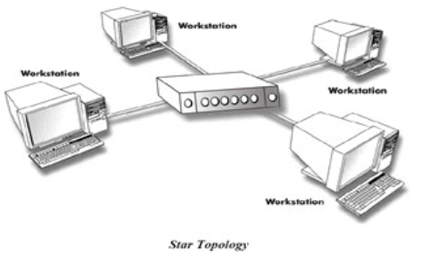

**Hình 2.Mô hình mạng Star**

Mạng dạng sao cho phép nối các máy tính vào một bộ tập trung bằng cáp, giải pháp này cho phép nối trực tiếp máy tính với bộ tập trung không cần thông qua trục bus, nên tránh được các yếu tố gây ngưng trệ mạng.

Mô hình kết nối dạng sao này đã trở lên hết sức phổ biến. Với việc sử dụng các

bộ tập trung hoặc chuyển mạch, cấu trúc sao có thể được mở rộng bằng cách tổ chức nhiều mức phân cấp, do đó dễ dàng trong việc quản lý và vận hành.

#### 1.2.2.2 Mạng dạng vòng (Ring topology)

Mạng dạng này bố trí theo dạng xoay vòng, đường dây cáp được thiết kế làm thành một vòng tròn khép kín, tín hiệu chạy quanh theo một vòng nào đó. Các nút truyền tín hiệu cho nhau mỗi thời điểm chỉ được một nút mà thôi. Dữ liệu truyền đi phải có kèm theo địa chỉ cụ thể của mỗi trạm tiếp nhận.

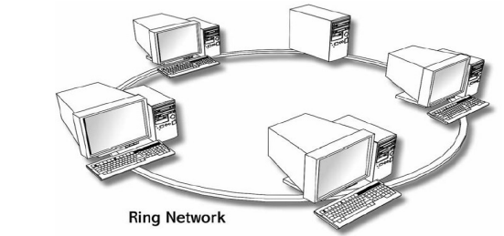

**Hình 3. Mô hình mạng hình vòng**

#### 1.2.2.3 Mạng dạng tuyến (Bus topology)

-Theo cách bố trí hành lang các đường như hình vẽ thì máy chủ (host) cũng như tất cả các máy tính khác (workstation) hoặc các nút (node) đều được nối về với nhau trên một trục đường dây cáp chính để chuyển tải tín hiệu.

- Tất cả các nút đều sử dụng chung đường dây cáp chính này. Phía hai đầu dây cáp được bịt bởi một thiết bị gọi là terminator. Các tín hiệu và gói dữ liệu (packet) khi di chuyển lên hoặc xuống trong dây cáp đều mang theo điạ chỉ của nơi đến

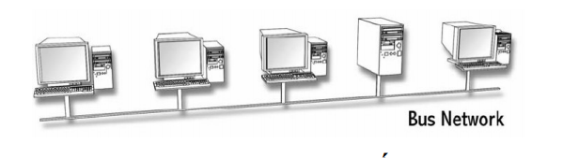  
 **Hình 4.Mạng Hình Tuyến**

#### 1.2.2.4 Mạng dạng kết hợp

Là mạng kết hợp dạng sao và tuyến ( star/bus topology) : Cấu hình mạng dạng này có bộ phận tách tín hiệu (spitter) giữ vai trò thiết bị trung tâm, hệ thống dây cáp mạng có thể chọn hoặc Ring Topology hoặc Linear Bus Topology. Ưu điểm của cấu hình này là mạng có thể gồm nhiều nhóm làm việc ở cách xa nhau, ARCNET là mạng dạng kết hợp Star/Bus Topology. Cấu hình dạng này đưa lại sự uyển chuyển trong việc bố trí đường dây tương thích dễ dàng đối với bất kỳ toà nhà nào.

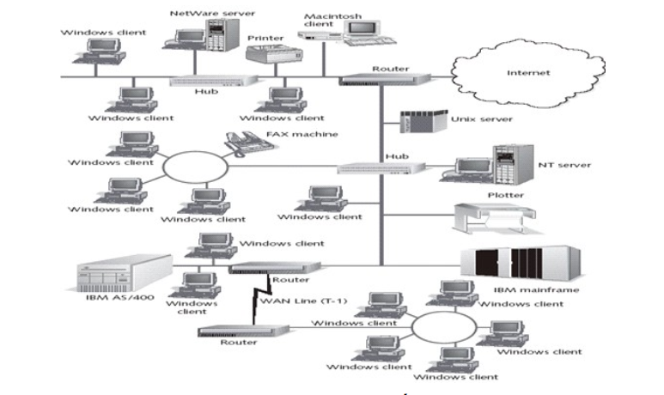  
 **Hình 5.Mô hình mạng kết hợp**

Kết hợp cấu hình sao và vòng (Star/Ring Topology). Cấu hình dạng kết hợp  
Star/Ring Topology, có một thẻ bài liên lạc được chuyển vòng quanh một cái bộ tập trung.

#### 1.2.2.5 Mạng Full mesh

Topo này cho phép các thiết bị kết nối trực tiếp với các thiết bị khác mà không cần phải qua bộ tập trung như Hub hay Switch.

### **1.2.3 Phân loại theo chức năng**

Mạng theo mô hình Client- Server:

Một hay một số máy tính được thiết lập để cung cấp các dịch vụ như file server, mail server, web server, printer server….Các máy tính được thiết lập để cung cấp các dịch vụ được gọi là server, còn các máy tính truy cập và sử dụng dịch vụ thì được gọi là Client.

- **Ưu điểm**: Do các dữ liệu được lưu trữ tập trung nên dễ bảo mật, backup và đồng bộ với nhau. Tài nguyên và dịch vụ được tập trung nên dễ chia sẻ và quản lý, có thể phục vụ cho nhiều người dùng.

- **Nhược điểm**:Các server chuyên dụng rất đắt tiền, phải có nhà quản trị cho hệ

thống.

## **1.3 Nghiên cứu về địa chỉ IP, cách chia IP, chia mạng con**

### **1.3.1 Địa chỉ IP (IP là viết tắt của từ tiếng Anh)**

Internet Protocol một địa chỉ đơn nhất mà những thiết bị điện tử hiện nay đang

sử dụng để nhận diện và liên lạc với nhau trên mạng máy tính bằng cách sử dụng giao thức Internet.

Là một phần quan trọng trong hệ giao thức TCP/IP được phát triển từa mạng

ARPANET và Internet được dùng như giao thức vận chuyển trên mạng Internet.TCP là giao thức thuộc tần vận chuyển và IP(Internet Protocol)là giao thức thuộc tầng mạng của mô hình OSI

Địa chỉ IP gồm 2 phần :

- Địa chỉ mạng (netid).

- Địa chỉ máy (hostid).

- Mỗi địa chỉ IP có độ dài 32 bits được chia thành 4 nhóm (mỗi nhóm 1 byte) thể hiện dưới dạng thập phân ,nhị phân ,bát phân hay thập lục phân .Hay dùng nhất la thập phân có dấu chấm để tách nhóm .

- Địa chỉ IP được phân ra làm 5 lớp mạng (lớp A, B, C, D, và E). Trong đó bốn lớp đầu được sử dụng, lớp E được dành riêng cho nghiên cứu. Lớp D được dùng cho việc phát các thông tin broadcast/multicastt (broadcast/multicast IP). Lớp A, B và C được dùng trong cuộc sống hàng ngày.

### **1.3.2 Phân loại địa chi IP**

#### 1.3.2.1 IP tĩnh

IP tĩnh được nói đến như một địa chỉ IP cố định dành riêng cho một người, hoặc nhóm người sử dụng mà thiết bị kết nối đến Internet của họ luôn luôn được đặt một địa chỉ IP.

Thông thường IP tĩnh được cấp cho một máy chủ với một mục đích riêng (máy chủ web, mail…) để nhiều người có thể truy cập mà không làm gián đoạn các quá trình đó.

#### 1.3.2.2 IP động

IP động là cấp phát địa chỉ ip tự động khi cấu hinh địa chỉ IP .có nhược điểm mỗi khi khởi động máy phải đặt lại địa chỉ ip.

### **1.3.3 Cách chia địa chỉ IP.**

#### 1.3.3.1 Quản lý IP ở cấp độ mạng

- Địa chỉ IP cần được quản lý một cách hợp lý nhằm tránh xảy ra các xung đột khi đồng thời có hai địa chỉ IP giống nhau trên cùng một cấp mạng máy tính.

- Ở cấp mạng toàn cầu (Internet), một tổ chức đứng ra quản lý cấp phát các dải IP cho các nhà cung cấp dịch vụ kết nối Internet (IXP, ISP) các dải IP để cung cấp cho khách hàng của mình.

- Ở các cấp mạng nhỏ hơn (WAN), người quản trị mạng cung cấp đến các lớp cho các mạng nhỏ hơn thông qua máy chủ DHCP.

- Ở các mạng nhỏ hơn nữa (LAN) thì việc quản lý địa chỉ IP nội bộ thường do các modem ADSL (có DHCP) gán địa chỉ IP cho từng máy tính (khi thiết đặt chế độ tự động trong hệ điều hành) hoặc do người sử dụng tự thiết đặt.

#### 1.3.3.2 Dùng chung IP trên Internet

Do địa chỉ IP phiên bản IPv4 đang trở nên không đủ cung cấp cho tất cả những người đăng ký kết nối vào Internet nên rất nhiều máy tính đã phải dùng chung một địa chỉ IP ở cấp độ mạng toàn cầu.

Một ví dụ đơn giản: Các quán Internet Café, hay một công ty có rất nhiều máy tính, nhưng chỉ dùng một đường truyền tới nhà cung cấp dịch vụ Internet, tất cả các máy tính đó đều được dùng chung một IP làm đại diện khi kết nối với mạng Internet toàn cầu.

Khi các máy tính dùng chung một IP, các gói tin vận chuyển đi và đến sẽ được định tuyến cho nó giữa các máy tính của người sử dụng với một máy chủ cung cấp dịch vụ (ở xa) đảm bảo chính xác (không lẫn sang các máy khác dùng chung IP) thông qua một máy

chủ nội bộ (ở gần) hoặc một bộ định tuyến (router).Ở mức độ sử dụng gia đình, các modem ADSL ngày nay (có nhiều hơn một cổng, có thể là RJ-45+USB hoặc 3-5 cổng RJ-45) cũng được tích hợp sẵn bộ định tuyến và cho phép nhiều máy tính cùng kết nối Internet dùng chung một IP làm đại diện.

Các phương thức kết nối vào Internet bằng modem quay số (dial-up) trước đây không được tích hợp router. Việc chia sẻ kết nối Internet thường phải thông qua một máy tính đầu tiên, các máy tính sau kết nối qua router, switch, hub hoặc bằng các bo mạch mạng trên máy tính đó.

## **1.4. Chia mạng con**

Theo mặc định, một mạng địa chỉ lớp B sẽ cho phép tối đa 65.000 địa chỉ thiết bị (địa chỉ host). Tuy nhiên trên thực tế, do giới hạn về công nghệ nên không một mạng đơn nào có thể hỗ trợ được nhiều máy như vậy. Do đó, cần phải phân chia mạng đơn thành nhiều mạng nhỏ hơn (subnet) và quá trình này gọi là phân chia thành mạng con (subneting). Theo nghĩa chung nhất, mạng con là một nhóm các thiết bị trên cùng một đoạn mạng và chia sẻ cùng một địa chỉ mạng con.

## **1.5. Quản trị địa chỉ IP**

Quản trị địa chỉ IP trong một mạng TCP/IP thường bắt đầu với việc xin một địa chỉ mạng từ một nhà cung cấp dịch vụ Internet (ISP) hoặc các tổ chức chịu trách nhiệm cấp phát địa chỉ Internet. Sau khi có địa chỉ mạng, ba công việc quan trọng sau đây phải hoàn thành để đánh các địa chỉ IP cho các thiết bị trên mạng.

- Chọn mặt nạ mạng con

- Gán địa chỉ cho các mạng con

- Gán địa chỉ cho các thiết bị trên mạng con

## **1.6 Các thiết bị mạng**

### **1.6.1 Card mạng (NIC)**

Card mạng – NIC (Network Interface Card) là một tấm mạch in đợc cắm vào trong máy tính dùng để cung cấp cổng kết nối vào mạng. Card mạng đợc coi là một thiết bị hoạt động ở lớp 2 của mô hình OSI. Mỗi card mạng có chứa một địa chỉ duy nhất là địa chỉ MAC - Media Access Control. Card mạng điều khiển việc kết nối của máy tính vào các phương tiện truyền dẫn trên mạng.

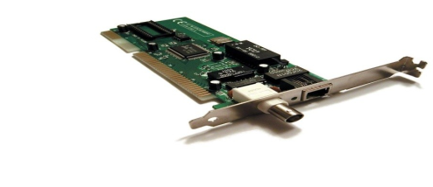  
 **Hình 6. Card mạng**

### **1.6.2 Router ADSL**

Router ADSL được thiết kế để cho phép nhiều người dùng (nhiều PC) cùng chia sẻ một đường kết nối Internet một cách nhanh chóng và dễ dàng nhất. Tuy giá có đắt hơn modem ADSL nhưng lại được lợi về thời gian và công sức trong việc cài đặt và bảo trì.

Một số router ADSL còn được tích hợp wireless access point (Wi-Fi) để chia sẻ kết nối cho các máy tính có card mạng không dây.Các tính năng cơ bản có ở hầu hết router ADSL: Tích hợp máy chủ DHCP, hỗ trợ NAT, máy chủ ảo, DMZ. Các tính năng chỉ có ở một số router ADSL: hỗ trợ các dịch vụ DNS động, lọc web theo địa chỉ hoặc từ khóa, thiết lập thời gian biểu cho phép kết nối, tích hợp print server.

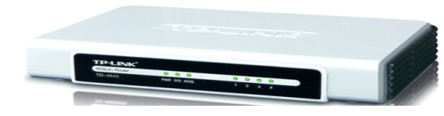  
 **Hình 7.Router ADSL**

### **1.6.3 Hub**

Là một trong những yếu tố quan trọng nhất của LAN, đây là điểm kết nối dây trung tâm của mạng, tất cả các trạm trên mạng LAN được kết nối thông qua hub. Một hub thông thường có nhiều cổng nối với người sử dụng để gắn máy tính và các thiêt bị ngoại vi. Mỗi cổng hỗ trợ một bộ kết nối dây xoắn 10 BASET từ mỗi trạm của mạng.

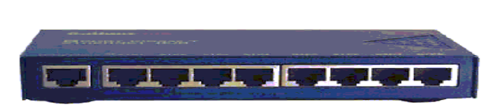  
 **Hình 8. Hub**

Khi có tín hiệu Ethernet được truyền tự một trạm tới hub, nó được lặp đI lặp lại trên khắp các cổng của hub. Các hub thông minh có thể định dạng, kiểm tra, cho phép hoặc không cho phép bởi người điều hành mạng từ trung tâm quản lý hub.

Có 3 loại hub:

- Hub đơn (stand alone hub ).

- Hub phân tầng (stackable hub, có tài liệu gọi là hub sắp xếp ).

Hub modun (modular hub ) Modular hub rất phổ biến cho các hệ thống mạng vì nó có thể dễ dàng mở rộng và luôn có chức năng quản lý, modular có từ 4 đến 14 khe cắm, có thể lắp thêm các modun 10 BASET.

Stackable hub là một ý tưởng cho những cơ quan muốn đầu tư tối thiểu ban đầu cho nhưng kế hoạch phát triển LAN sau này.

### **1.6.4 Switch**

Switch ,hay còn gọi là thiết bị chuyển mạch, là một thiết bị dùng để kết nối các đoạn mạng với nhau theo mô hình mạng hình sao (*star*). Theo mô hình này, switch đóng vai trò là thiết bị trung tâm, tất cá các máy tính đều được nối về đây.Trong mô hình tham chiếu OSI, switch hoạt động ở tầng liên kết dữ liệu, ngoài ra có một số loại switch cao cấp hoạt động ở tầng mạng.

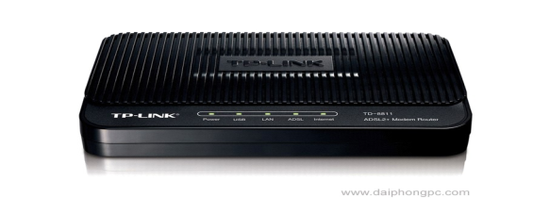  
 **Hình 9.Switch Tenda - 8 Port**

### **1.6.5 Access Point**

Access Point là 1 node đặc biệt trong mạng Wireless Local Network(WLAN).Access Point hoạt động như 1 trung tâm truyền và nhận tín hiệu sóng vô tuyến củaWLAN(gần giống Hup),hoàn toàn trong suốt với user(nghĩa là kô can thiệp gì đến packet).

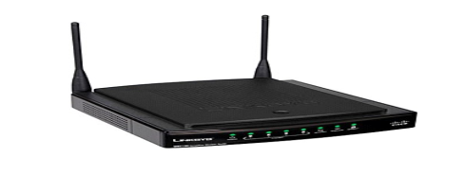  
 **Hình 10. Access point.**

Là thiết bị cầu nối, để kết nối mạng có dây và không dây lại với nhau.Access

point là wireless router điển hình mà kết nối với hub, switch, hay router.Acccess point có thể liên kết với các client ,với một mạng lan sử dụng cable

Ethernet hoặc với những access point khác .

### **1.6.6 Hệ thống cáp dùng cho LAN**

#### 1.6.6.1 Cáp xoắn

Đây là loại cáp gồm 2 đường dây bằng đồng được xoắn vào nhau làm giảm nhiễu điện từ gây ra bởi môi trường xung quanh và giữa chúng với nhau. Hiện nay có 2 loại cáp xoắn là cáp có bọc kim loại (STP-Shield Twisted Pair) và cáp không bọc kim loại (UTP-Unshield Twisted Pair).

Cáp có bọc kim loại (STP) Lớp bọc bên ngoài có tác dụng chống nhiễu điện từ, có loại có một đôi dây xoắn vào nhau và có loại có nhiều đôi dây xoắn vào nhau. Cáp không bọc kim loại (UTP) tính tương tự như STP nhưng kém hơn về khả năng chống nhiễm từ và suy hao vì không có vỏ bọc.

Cáp xoắn UTP lại được chia ra làm nhiều tiêu chí (CAT - Category) khác nhau, nhưng phổ biến nhất trong mạng LAN là 2 loại CAT-5 và CAT-6 (100Mbps và 1000Mbps).

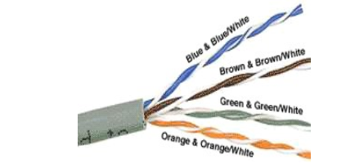  
 **Hình 11.Cáp xoắn UTP không có vỏ bọc**

#### 1.6.6.2 Cáp đồng trục

Cáp đồng trục có 2 đường dây dẫn và chúng có cùng 1 trục chung , 1dây dẫn rung tâm (thường là dây đồng cứng) đường dây còn lại tạo thành đường ống bao xung quanh dây dẫn trung tâm ( dây dẫn này có thể là dây bện kim loại và vì nó có chức năng chống nhiễm từ nên còn gọi là lớp bọc kim). Giữa 2 dây dẫn trên có 1 lớp cách ly, và bên ngoài cùng là lớp vỏ plastic để bảo vệ cáp.

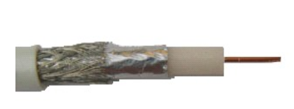  
 **Hình 12 Cáp đồng trục**

Cáp đồng trục có độ suy hao ít hơn so với các loại cáp đồng khác ( như cáp xoắn đôi) do ít bị ảnh hưởng của môi trường. Các mạng cục bộ sử dụng cáp đồng trục có thể có kích thước trong phạm vi vài ngàn mét, cáp đồng trục được sử dụng nhiều trong các mạng dạng đường thẳng.

Các mạng cục bộ sử dụng cáp đồng trục có dải thông từ 2,5 – 10Mbps, cáp đồng trục có độ suy hao ít hơn so với các loại cáp đồng khác vì nó có lớp vỏ bọc bên ngoài, độ dài thông thường của một đoạn cáp nối trong mạng là 200m, thường sử dụng cho dạng Bus.

#### 1.6.6.3 Cáp sợi quang

Cáp sợi quang bao gồm một dây dẫn trung tâm (là một hoặc một bó sợi thuỷ tinh có thể truyền dẫn tín hiệu quang) được bọc một lớp vỏ bọc có tác dụng phản xạ các tín hiệu trở lại để giảm sự mất mát tín hiệu. Bên ngoài cùng là lớp vở plastic để bảo vệ cáp.

Cáp sợi quang không truyền dẫn được các tin hiệu điện mà chỉ truyền các tín hiệu quang và khi nhận chúng sẽ lại chuyển đổi trở lại thành các tín hiệu điện. Cáp quang có đường kính từ 8.3 - 100 micron, do đường kính lõi thuỷ tinh có kích thước rất nhỏ nên rất khó khăn cho việc đấu nối, nó cần công nghệ đặc biết với kĩ thuật cao và chi phí cao.

Nhược điểm của cáp quang là khó lắp đặt và giá thanh cao, nhưng nhìn chung cáp quang thích hợp cho mọi mạng hiện nay và sau này.

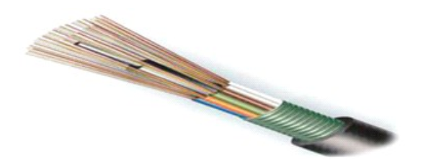  
 **Hình 13.Cáp quang**

# **CHƯƠNG 2: PHÂN TÍCH YÊU CẦU**

## **2.1 Thông tin về khách hàng**

### **2.1.1 Thông tin chung về khách hàng**

- Công ty Thiết kế phần mềm NHKD là công ty chuyên về thiết kế phần mềm có lực lượng lập trình viên trên 30 người, tất cả đều tuyển chọn kỹ lưỡng qua các vòng thi từ chuyên môn, ngoại ngữ đến phỏng vấn để bảo đảm thích ứng với môi trường làm việc chuyên nghiệp và kỷ luật. Phần lớn các giảng viên được tuyển dụng tốt nghiệp Đại học, Cao đẳng chuyên nghành công nghệ thông tin, có bằng quốc tế.

- Là công ty rất chú trọng khâu đào tạo cho nhân viên ngay từ khâu đào vào cũng như trong quá trình làm việc sau đó. Ngoài ra công ty còn thường xuyên tổ chức các khóa đào tạo ngắn hạn trong nước và ở nước ngoài cho nhân viên về chuyên môn cũng như kỹ năng khác(kỹ năng lãnh đạo, quản lý, kỹ năng mềm, và ngoại ngữ).

- Với chính sách trọng dụng nhân tài, bồi dưỡng nhân lực, đội ngũ nhân viên công ty không ngừng phát triển mạnh mẽ về số lượng, hoàn thiện về chuyên môn mà còn có khả năng tiếp cận công nghệ mới, sẵn sằng thích ứng môi trường làm việc mang tính toàn cầu.

- Các hoạt động chuyên ngành chính:

+ Tin học ứng dụng

+ kỹ thuật lắp ráp và cài đặt

+ Chuyên viên phần cứng và mạng

+ QTM Microsoft MCSA

+ QTM Microsoft cao cấp MCSE

+ QT Microsoft server 2008-MTICP

+ Chuyên viên cisco CCNA

+ Chuyên viên cisco cao cấp CCNP

+ An ninh mạng security +CEH

- Môi trường làm việc: NHKD cung cấp môi trường làm việc thân thiện, hiện đại, trang thiết bị hiện đại.

### **2.1.2 Khảo sát vị trí văn phòng công ty**

Mô hình công ty bao gồm 4 tầng. Do hạn chế về mặt diện tích sử dụng nên một số phòng chức năng (có cùng chức năng, nhiệm vụ, hệ thống quản lý và trao đổi thông tin) được đặt tại nhiều tầng khác nhau.

-Tầng 1: Bao gồm 4 phòng riêng biệt, là nơi làm việc của các các bộ phận bao gồm:

+ Phòng Kinh doanh

+ Phòng lập trình

+ Phòng Kỹ thuật

+ Phòng Nhân sự.

-Tầng 2 : Bao gồm 4 phòng riêng biệt của các bộ phận:

+ Phòng Phân tích

+ Phòng làm việc thứ hai của Phòng Kinh Doanh

+ Phòng Thiết kế

+ phòng làm việc thứ hai của Phòng Lập trình

-Tầng 3 : Bao gồm 4 phòng riêng biệt là nơi làm việc của:

+ phòng làm việc thứ hai của Phòng Nhân sự

+ phòng làm việc thứ hai của Phòng Thiết kê

+ phòng làm việc thứ hai của Phòng Phân tích

+ phòng làm việc thứ ba của Phòng Lập trình

-Tầng 4: Là gồm phòng server và phòng manage. Server được đặt tại tầng 4 – tầng cao nhất của công ty nhằm hạn chế lượng người ra vào có khả năng gây ảnh hưởng tới hoạt động bình thường của Sever cũng như toàn hệ thống.

Như vậy, qua khảo sát, công ty được chia thành 8 bộ phận chính:

+ Phòng Kinh doanh tại tầng 1 và tầng 2

+ Phòng Nhân sự tại tầng 1, tầng 3

+ Phòng Lập trình tại tầng 1, tầng 2 và tầng 3

+ Phòng Thiết kế tại tầng 2, tầng 3

+ Phòng Phân tích tại tầng 2, tầng 3

+Phòng kỹ thuật tại tầng 1

+ Phòng manage và phòng server tại tầng 4.

## **2.2 Lựa chọn giải pháp và mô hình thiết kế**

Việc thiết kế giải pháp sao cho để thoả mãn và đáp ứng được nhu cầu khách hàng không phải là một điều dễ dàng chút nào, để đáp ứng được đúng nhu cầu cho khách hàng về mặt kỹ thuật, cũng như tính thẩm mỹ, giá thành vừa kinh phí của công ty đưa ra thì, chúng ta phải khảo sát, thiết kế, lập được bảng dự trù thiết bị sao thật kỹ lưỡng. Đặc tả hệ thống mạng, lựa chọn giải pháp cho một hệ thống mạng phụ thuộc vào nhiều yếu tố như sau:

- Kinh phí dành cho hệ thống mạng chúng ta xây dựng, đây là vấn đề được đặt lên hàng đâu của những ai bắt tay vào xây dựng mạng.

- Công nghệ phổ biến trên thị trường hiện nay, như chúng ta đã biết do nhu cầu đòi hỏi của người đùng ngày càng cao để áp thay thế dần con người, thì hệ thống máy móc và trang thiết bị cũng ngày càng tính tế và có nhiều chức năng hơn. Vì vậy trong cuộc sống hàng ngày cũng vậy nếu chúng ta không thường xuyên trao dồi kíên thức và tìm kiếm thông tin báo chí về các linh kiện thiết bị thì chúng ta sẽ không thể nào có những trang thiết bị tốt và hợp lý cho công ty được. Vậy nên phải thường xuyên truy cập thông tin báo chí để nhanh chóng bắt được những tài liệu về những trang thiết bị mới ra.

### **2.2.1 Điều kiện thi công và chủng loại vật liệu thi công:**

- Do công ty có 4 tầng nên hệ thống cáp cũng được tổ chức cao đồng thời là công ty mới thành lập, ngân sách chi cho thiết kế và xây dựng nhỏ. Cáp dùng cho hệ thống là loại cáp UTP CAT5e.

- Do nhu cầu truyền dẫn tín hiệu tốt và tính thẩm mỹ cho công ty nên chúng ta dùng thêm các ống nẹp dây cho gọn gàng và chống nhiễu từ giữa các dây với nhau.

### **2.2.2 Lựa chọn hệ điều hành mạng**

Nhằm quản lý tốt và tăng cường hệ thống bảo mật dữ liệu cho công ty thì chúng em lựa chọn hệ điều hành : WindowServer hoặc Server 2003. Nếu dùng hệ điều hành này thì ngoài những tính năng của Window XP có nó còn có thêm tính năng bảo mật và phân chia quyền cho các máy con khác tốt hơn.

### **2.2.3 Lựa chọn kiến trúc mạng:**

Công ty là một doanh nghiệp thuộc loại vừa và nhỏ nên chúng em chọn giải pháp là mạng LAN dây dẫn và mô hình là Star. Nghĩa là có một phòng đặt các thiết bị trung tâm từ đó dẫn dây đến các phòng còn lại và thuộc loại mô hình Client / Server thường được dùng trong các doạnh nghiệp công ty.

## **2.3 Thiết kế và thi công hệ thống thiết bị mạng**

### **2.3.1 Thiết kế hệ thống mạng**

Mô hình mạng được xây dựng gồm có: 69 máy Client và 4 máy Server. Có 2 người quản lý hệ thông mạng. Một người quản lý tường lửa, một người quản lý các máy server,một người quản lý các mạng vlan.

Máy chủ (Server) được lắp đặt tại phòng quản lý server ở tầng 4.

Cách bố trí các Client ở các tầng cụ thể:

-Tầng 1: Bao gồm 4 phòng riêng biệt, là nơi làm biệc của các các bộ phận bao gồm:

+ Phòng Kinh doanh có 5 máy pc.

+ Phòng lập trình có 4 máy pc

+ Phòng Kỹ thuật có 11 máy pc

+ Phòng Nhân sự có 3 máy pc

-Tầng 2 : Bao gồm 4 phòng riêng biệt của các bộ phận:

+ Phòng Phân tích có 4 máy pc

+ Phòng làm việc thứ hai của Phòng Kinh Doanh có 4 máy pc

+ Phòng Thiết kế có 4 máy pc

+ phòng làm việc thứ hai của Phòng Lập trình có 11 máy pc

-Tầng 3 : Bao gồm 4 phòng riêng biệt là nơi làm việc của:

+ phòng làm việc thứ hai của Phòng Nhân sự có 4 máy pc

+ phòng làm việc thứ hai của Phòng Thiết kê có 6 máy pc

+ phòng làm việc thứ hai của Phòng Phân tích có 9 máy pc

+ phòng làm việc thứ ba của Phòng Lập trình có 3 máy pc

-Tầng 4: Là gồm phòng server và phòng manage. Server được đặt tại tầng 4 – tầng cao nhất của công ty nhằm hạn chế lượng người ra vào có khả năng gây ảnh hưởng tới hoạt động bình thường của Sever cũng như toàn hệ thống.

Cách bố trí Switch:

+ tại mỗi tầng được bố 1 Switch

+ Phòng Manage & Server được bố trí mỗi phòng 1 Switch

+ 1 Switch để kết nối hệ thống LAN với mạng Internet

**2.3.2 Sơ đồ**

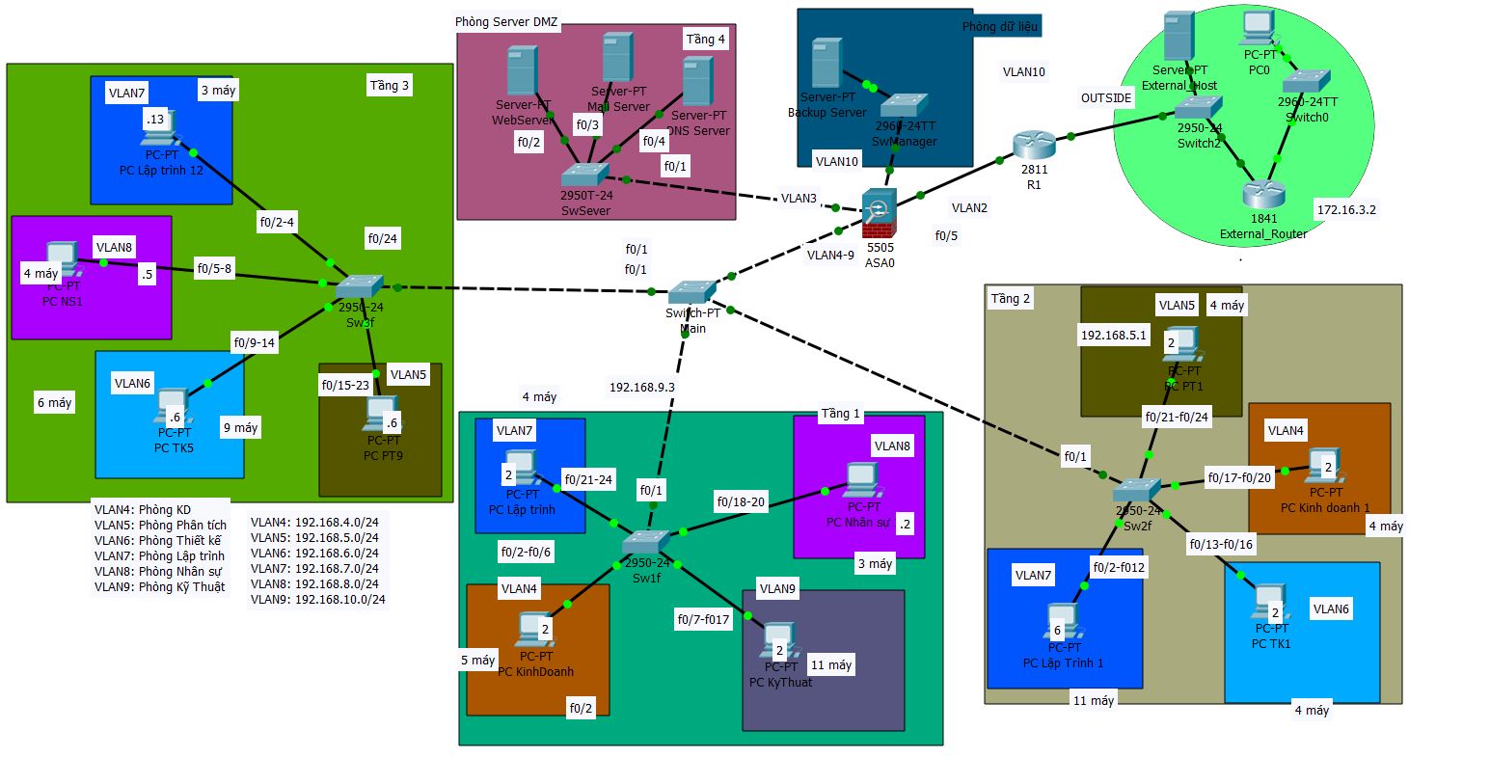

## **2.4 Triển khai lắp đặt hệ thống mạng**

### **2.4.1 Cách thức bố trí đường dây**

Cách thức bố trí mạng theo đúng như mô hình đã thiết kế. Cách thức đi dây được tối ưu hóa và đảm bảo mỹ quan.Các máy dược bố trí theo các phòng ban theo như thiết kế.

|  |  |  |
| --- | --- | --- |
| Mã | Đường đi | Số lượng dây (tính theo m) |
| SVWEB- SWSV | Nối từ máy web server -> Switch server | 2 m |
| SVMAIL- SWSV | Nối từ máy mail server-> Switch server | 2 m |
| SVDNS- SWSV | Nối từ máy DNS server -> Switch server | 2 m |
| SWSV-ASA0 | Nối từ Switch server-> máy ASA0 | 15m |
| VLAN5->SW3 | Nối từ các máy phòng phân tích -> Switch 3 | 50 m |
| VLAN6->SW3 | Nối từ các máy phòng thiết kế-> Switch 3 | 50 m |
| VLAN7->SW3 | Nối từ các máy phòng lập trình  -> Switch 3 | 50 m |
| VLAN8->SW3 | Nối từ các máy phòng Nhân sự  -> Switch 1 | 60 m |
| VLAN4->SW1 | Nối từ các máy phòng kinh doanh-> Switch 1 | 70 m |
| VLAN9->SW1 | Nối từ các máy phòng kỹ thuật-> Switch 1 | 50 m |
| VLAN7->SW1 | Nối từ các máy phòng lập trình > Switch 1 | 50 m |
| VLAN8->SW1 | Nối từ các máy phòng Nhân sự  -> Switch 1 | 60 m |
| SW3->SWMAIN | Nối từ Switch1 ->switchmain | 80 m |
| SW1->SWMAIN | Nối từ Switch1 ->switchmain | 50 m |
| SWMAIN-ASA0 | Nối từ Switchmain-> máy ASA0 | 15m |
| VLAN4->SW2 | Nối từ các máy phòng kinh doanh-> Switch 2 | 50 m |
| VLAN5->SW2 | Nối từ các máy phòng phân tích-> Switch 2 | 40 m |
| VLAN7->SW2 | Nối từ các máy phòng lập trình > Switch 2 | 40 m |
| VLAN6->SW2 | Nối từ các máy phòng thiết kế  -> Switch 2 | 60 m |
| SW2->SWMAIN | Nối từ Switch2 ->switchmain | 60 m |
| SVB->SWM | Nối từ backup server -> sw manage | 6 m |
| SWM->ASA0 | Nối từ sw manage->máy ASA0 | 15m |

|  |  |
| --- | --- |
| Tổng số | 866 m |

**Bảng 2.Bảng triển khai cáp**

### **2.4.2 Danh mục đầu tư các thiết bị**

|  |  |  |  |  |
| --- | --- | --- | --- | --- |
| STT | Tên thiết bị | Số lượng | Đơn giá(VNĐ) | Tổng cộng |
| 1 | Sử dụng máy Server | 4 cái | 18.840.500 | 75.362.000 |
| 2 | Switch (Linksys SRW224G4) | 6 cái | 4.850.000 | 29.100.000 |
| 3 | Máy ASA0 | 1 cái | 903.000 | 903.000 |
| 4 | Cáp UTP  (Dintek CAT.5E UTP) | *305m*/th ùng x2 | 1.850.000 | 3.700.000 |
| 5 | Đầu bấm RJ45 (Dintek CAT5) | 100/hộp x2 | 320.000 | 640.000 |
| 6 | Kềm bấm  (Dintek-Crimping tool) | 1 cái | 450.000 | 450.000 |
| 7 | Bộ test cáp mạng (Dintek-UTP cable  Twin tester) | 1 bộ | 460.000 | 460.000 |
| 8 | PC Client | 69 máy | 6 .360.000 | 438.840.000 |
| 9 | Máy in  (HPCP1025) | 2 máy | 5.600.000 | 11.200.000 |
| Tổng cộng |  |  |  | 560.655.000 |

**Bảng 3.Danh mục các thiết bị**

### **2.4.3 Ví trí, số hiệu cổng kết nối**

|  |  |
| --- | --- |
| Ví trí thiết bị | Số hiệu |
| Switch tầng 2 (tầng 2) | SW2 |
| Switch tầng 3 (tầng 3) | SW3 |
| Swicth tầng 4 (tầng 4) | SW SERVER |
| Swicth tầng 1(tầng 1) | SW1 |
| Swicth phòng dữ liệu (tầng 4) | SW MANAGER |

## **2.5 Thi công**

### **2.5.1 Triển khai cáp và bấm dây**

- Bấm dây

Có 2 chuẩn bấm dây được sử dụng là T568A và T568B. Hình vẽ sau mô tả thứ tự các dây được sắp xếp khi ta ngửa đầu RJ-45 (phía có các chân tiếp xúc) và nhìn từ trái qua phải.

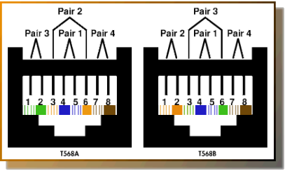

*Chuẩn T56A và T56B*

- Cáp thẳng

+ Thứ tự màu

1. Cam | Trắng - Cam (cặp màu cam)

2. Xanh lá | Trắng - Xanh lá (cặp màu xanh lá cây)

3. Xanh da trời | Trắng - Xanh da trời (cặp màu xanh dương)

4. Nâu | Trắng - Nâu (cặp màu nâu)

+ Cách bấm chuẩn B (chuẩn thông dụng nhất):

1. Xếp dây theo các cặp đúng thứ tự 1 - 2 - 3 - 4 như trên.

2. Cặp Cam | Cặp Xanh Lá | Cặp Xanh Dương | Cặp Nâu

3. Tách cặp 2, tức cặp xanh lá | trắng xanh lá ra, kẹp cặp xanh dương ở giữa.

4. Kết quả:

5. Cặp Cam | Xanh Lá | Cặp Xanh Dương | Trắng - Xanh lá | Cặp Nâu

6. Xếp lại thứ tự từng sợi dây theo quy tắc: (Trắng - Màu) - (Trắng - Màu) - (Trắng - Màu) - (Trắng - Màu).

Kết quả:Trắng | Cam | Trắng | Dương | Trắng | Lá | Trắng | Nâu

Tiến hành lấy kìm bấm vào.

+ Chuẩn A:Như trên, nhưng đổi vị trí cặp cam cho cặp xanh Lá (tức 1-2 cho 3-6)

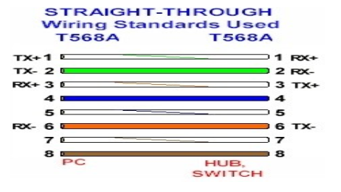

*Cáp chéo với chuẩn A*

- Cáp chéo

Dùng kết nối 2 thiết bị cùng định dạng:Ví dụ PC - PC (Server cũng như PC), Hub -Hub, Switch - Switch... (các switch đời mới hiện nay có thể dùng cab thẳng nối với nhau được vì nó tự nhận dạng được cab) - Chỉ cần 1 đầu bấm A, 1 đầu bấm B, tức là 1-2 đầu A nối sang 4-6 đầu B và ngược lại.

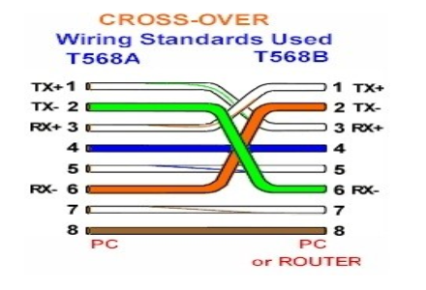

*Cáp chéo với chuẩn B*

### **2.5.2 Đánh giá về đảm bảo các mục tiêu thiết kế thi công**

- Băng thông toàn mạng

+ Tốc độ truyền dữ liệu trong mạng là 100Mbps

- Các dịch vụ mạng

+ Các user trong mạng được quản lý bằng Active Directory

+ Các máy tính trong mạng nhận được IP động từ máy chủ DHCP

+ Các user trong mạng có thể gửi nhận mail nội bộ với nhau

+ Quản lý dữ liệu tập trung trên Server

- Kết luận đảm bảo các yêu cầu đề ra ban đầu

# **CHƯƠNG 3. CẤU HÌNH , CÀI ĐẶT VÀ KIỂM THỬ**

## **3.1. Cài đặt và cấu hình các dịch vụ trên máy chủ**

### **3.1.1. Cài đặt Domain Controllers**

Microsorf Active Directory cung cấp giải pháp tập trung, quản lý và lưu trữ thông tin về tài nguyên hệ thống mạng trên toàn bộ Domain. Bên cạnh đó Active Directory sử dụng Domain Controllers có nhiệm vụ lưu trữ và phân phối dung lượng lưu trữ cho tất cả người dùng trong hệ thống. Ở đây ta thiết lập Window Server 2008 giữ vai trò là Domain Controllers.

Khi nâng cấp lên Domain Controllers ta cần:

- Thiết lập địa chỉ IP cho máy server.

- Đặt DNS chính là IP của server.

-Tiến hành cài đặt.

Ưu điểm khi lựa chọn mô hình Domain Controllers: Mô hình này quản lý dữ liệu một cách tập trung, tính bảo mật cao hơn, và thuận tiện cho việc quản trị hệ thống mạng của cả trường.

Domain Controller thiết kế cho công ty Thiết Kế Phần Mềm LHKD gồm một Window Server 2008 làm máy chủ và các Window XP (hoặc Window Server 2008) làm máy Client.

### **3.1.2 Phân quyền người dùng**

Hệ thống server của chúng ta được cài đặt hệ điều hành Window Server 2008. Và với vai trò người quản trị mạng, chúng ta cần phải có các chính sách cụ thể để quy định quyền hạn của từng phòng ban và của từng cán bộ, nhân viên trong trường hoc như sau:

Quy định thẩm quyền cụ thể cho từng phòng ban cũng như giám đốc (giám đốc có quyền ngang hàng với Administrator) và các phó giám đốc. Mỗi tài khoản nhân viên nằm trong các OU phòng ban mà cán bộ đó làm việc.

Trong từng phòng ban, có những chính sách cụ thể cho các cấp cán bộ, nhân viên. Giám đốc được truy cập tất cả các tài nguyên của công ty. Quản lý của các phòng ban được truy cập các tài nguyên của phòng ban mình và các phòng ban liên quan với phòng mình. Các nhân viên trong phòng chỉ được truy cập tài nguyên của phòng mình.

Mỗi nhân viên đều được cấp tài khoản riêng để truy cập vào tài nguyên hệ thống.

Quy định chính sách cho từng loại tài nguyên (Read Only, Read/Write, Full Control…) tránh tình trạng mất dữ liệu quan trọng.

### **3.1.3 Bảo mật hệ thống**

Hiện nay tình trạng tấn công, xâm nhập bất hợp pháp để ăn cắp dữ liệu của hệ thống diễn ra rất phức tạp và tinh vi. Vì vậy để bảo mật cho hệ thống của công ty sử dụng phần mềm FireWall đã tích hợp sẵn bên trong Window server. Bên cạnh đó, đối với những dữ liệu đặt biệt quan trọng, ta thực hiện sao lưu sang ổ ứng di động và được lưu giữ trong phòng tài liệu mật. Tài liệu mật thì chỉ được Administrator, giám đốc, các phó giám đốc và các quản lý phòng ban được phép truy cập.

## **3.2. Các dịch vụ triển khai trên hệ thống**

### **3.2.1 Dịch vụ DHCP**

Dynamic Host Configuration Protocol (DHCP - giao thức cấu hình động máy chủ) là một giao thức cung cấp phương pháp thiết lập động các thông số cần thiết cho hoạt động của mạng TCP/IP, giúp giảm khối lượng công việc cho người quản trị hệ thống.

Cơ chế cấp phát động các thông số mạng có ưu điểm hơn cơ chế khai báo tĩnh là:

- Khắc phục được tình trạng trùng địa chỉ IP.

- Giảm chi phí cho quản trị hệ thống mạng.

- Tiết kiệm và tận dụng tốt nhất số lượng địa chỉ IP public mà nhà cung cấp đã phân phát.

- Có thể kết hợp được với sử dụng mạng Wireless.

- Trong một hệ thống mạng các máy tính liên lạc với nhau bằng Protocol TCP/IP do đó các máy tính này phải được cấu hình theo một thông số IP nhất định.

- DHCP tự động gắn địa chỉ cho các máy khách khi truy cập vào mạng cục bộ của trường, khi một Client ngắt kết nối nó thu hồi lại địa chỉ và có thể cấp phát mới cho một Client khác.

- DHCP là một thuận lợi rất lớn cho người quản trị hệ thống mang đến nhiều lợi ích cho công tác duy trì và quản trị một hệ thống mạng TCP/IP.

### **3.2.2. Dịch vụ tên miền DNS (Domain Name System)**

Mỗi Website có một tên (là tên miền hay đường dẫn URL Uniform Resource Locator) và một địa chỉ IP. Địa chỉ IP gồm 3 nhóm số cách nhau bằng dấu chấm(IPv3). Khi mở một trình duyệt Web và nhập tên website, trình duyệt sẽ đến thẳng website mà không cần phải thông qua việc nhập địa chỉ IP của trang web. Quá trình "dịch" tên miền thành địa chỉ IP để cho trình duyệt hiểu và truy cập được vào website là công việc của một DNS server. Các DNS trợ giúp qua lại với nhau để dịch địa chỉ "IP" thành "tên" và ngược lại. Người sử dụng chỉ cần nhớ "tên", không cần phải nhớ địa chỉ IP (địa chỉ IP là những con số rất khó nhớ).

Thông thường khi cài đặt Domain Controllers thì DNS cũng được cài đặt kèm theo.

### **3.2.3. Xây dựng ổ đĩa mạng ảo**

Ánh xạ ổ đĩa là một tiến trình giúp chúng ta có thể kết hợp một chữ cái ổ đĩa cục bộ (từ A đến Z, những chữ cái được được các phân vùng sử dụng) với một vùng trên máy tính khác trong mạng hay một địa chỉ trên Internet.

Ánh xạ ổ đĩa rất hữu dụng đặc biệt trong khi làm việc với nhiều hệ điều hành trên cùng một mạng. Ví dụ, nếu chúng ta sử dụng kết hợp Windows Server 2008 R2 và Windows XP trong mạng gia đình thì chúng ta không thể tận dụng hết tính năng của HomeGroup. Khi đó, ánh xạ ổ đĩa sẽ là một giải pháp thay thế tốt nhất.

#### 3.2.3.1 Ổ đĩa mạng ảo dùng chung

Máy chủ tập tin (server): là một máy tính trong mạng có mục đích chính là cung cấp một địa điểm để lưu trữ các tập tin máy tính được chia sẻ (như tài liệu, các file âm thanh, hình chụp, phim ảnh, hình ảnh, cơ sở dữ liệu, vv...) mà có thể được truy cập bởi các máy trạm làm việc trong mạng máy tính. Thuật ngữ máy chủ nêu bật vai trò của máy trong sơ đồ Client-server, nơi mà các khách hàng là các máy trạm sử dụng kho lưu trữ. Một máy chủ tập tin thường không thực hiện bất kỳ tính toán, và không chạy bất kỳ chương trình nào thay mặt cho khách hàng (client). Nó được thiết kế chủ yếu để cho phép lưu trữ nhanh chóng và lấy dữ liệu, các tính toán được thực hiện bởi các máy trạm.

#### 3.2.3.2 Ổ đĩa mạng ảo dùng riêng

Máy (Client): bao gồm các máy trạm truy nhập từ xa, có thể được cấp dãy địa chỉ IP động do máy Server cung cấp hoặc được đặt địa chỉ trỏ về Domain trên máy chủ… Khi máy client log on vào từng user sẽ truy nhập được ổ đĩa mạng ảo dùng chung để lấy dữ liệu dùng chung, vào các thư mục được phân quyền để tạo thư mục cá nhân của phòng ban mình có quyền (Full Control: read, wirte, change) và chỉ có thể truy nhập các ổ đĩa mạng khác dưới quyền chỉ được đọc (read_only).

### **3.2.4 Roaming Profile**

Cấu hình Roaming profile: Lưu trữ các thông tin sửa đổi từ các tài khoản người dùng như thay đổi màn hình desktop, điều chỉnh start menu,. .. Lên server nên khi người dùng thay đổi địa điểm làm việc, máy tính gia nhập thì mọi thay đổi vẫn được lưu giữ nguyên vẹn.

Trên File Server, mỗi user muốn lưu trữ dữ liệu thì ta nên cho mỗi user 1 folder riêng tương ứng với tên user đó để dễ quản lý, sau đó ta cấp quyền NTFS cho folder đó, rồi ta Map Network drive folder đó về computer của user. Vậy nếu có 100 user ta phải làm 100 lần như trên.

-Windows cung cấp ta chức năng Home Folder.

Home Folder (HF) là 1 thuộc tính của domain user, cho phép tạo ra nơi lưu trữ dữ liệu của user trên File Server. Sau khi cấu hình Home Folder xong, hệ thống tự động thực hiện:

+ Tạo Folder tương ứng với tên mỗi user.

+ Phân quyền NTFS Full Control cho user tương ứng.

+ Map Network Drive.

## **3.3.Kiểm thử mạng**

- Kiểm thử mạng thực hiện trên sơ đồ logic và phần mềm Cisco Packet Tracer.

- Các chính sách phân quyền, cấu hình dịch vụ được demo trên phần mềm Vmware Workstation.

# **CHƯƠNG 4: BẢO TRÌ HỆ THỐNG**

## **4.1 Đánh giá hệ thống**

- Nhờ sự quản lý tập trung của file server và các hệ thống khác, hoạt động của công ty cũng nhanh hơn và tiết kiệm chi phí hơn.

- Tiện lợi cho việc sử dụng của nhân viên và đội ngũ quản lý trong công ty

- Thông tin được bảo mật hơn và quản lý dễ dàng hơn

- Giúp cho người quản lý có thể truy cập thông tin nhanh chóng và bất kỳ ở đâu, chỉ cần ở đó có mạng internet

- Vấn đề về kinh phí phù hợp với một công ty vừa và nhỏ

- Có thể phát triển hệ thống trong tương lai

## **4.2 Bảo trì hệ thống**

Như chúng ta đã biết, Một hệ thống mạng dù lớn hay nhỏ nếu không được bảo trì thường xuyên sẽ rất khó quản trị cũng như khắc phục những sự cố phát sinh trong quá trình hoạt động. Chính vì vậy, ngay từ bước chuẩn bị triển khai, lên kế hoạch và sau đó là triển khai hệ thống mạng cần phải tính đến nhiều yếu tố khác nhau và đưa ra phương án, tất cả các yếu tố này được tổng hợp lại thành những “phương pháp bảo trì hệ thống mạng”.

Một hệ thống mạng nếu được bảo trì tốt sẽ hoạt động tốt sẽ đáp ứng được các yêu cầu của người dùng, dễ dàng bảo trì hệ thống mạng và nâng cấp, chi phí đầu tư thấp nhưng lại đem lại hiệu quả cao.

Với sự tiến bộ của nền công nghiệp máy tính và hệ thống mạng, các phần mềm ngày càng được nâng cấp, cần nhận ra sự thay đổi đó để kịp thời làm mới hệ thống mạng mà bạn đang sở hữu.

Doanh nghiệp, công ty của bạn hoạt động vững mạnh, đòi hỏi cần nâng cấp, bảo trì hệ thống mạng thường xuyên hệ thống máy tính để đảm bảo không xảy ra sự cố gián đoạn trong công việc ảnh hưởng lớn đến hiệu xuất và kết quả làm việc, trường hợp xấu có thể dẫn đến thiệt hại về kinh tế khi xảy ra sự cố mạng.

### **4.2.1 Vai trò của bảo trì hệ thống mạng**

#### 4.2.1.1. Tăng cường hiệu suất làm việc:

Theo dõi bảo trì hệ thống mạng sẽ đảm bảo các bản ghi nhớ của hệ thống, hệ thống chống virus và các thiết bị mạng được kiểm tra lỗi thường xuyên.

Mỗi kế hoạch bảo trì hệ thống mạng sẽ làm cho công ty của bạn đủ mạnh mẽ để vượt qua mọi tình huống ngoài dự kiến do đó sẽ làm giảm sự cố thời gian chết.

#### 4.2.1.2 Tiết kiệm chi phí:

Chỉ phải trả một khoản chi phí nhỏ cho dịch vụ bảo trì hệ thống mạng thay vì phải bỏ ra một khoản chi phí lớn để sửa chữa hệ thống mạng khi bị trục trặc. Bảo trì hệ thống mạng thường xuyên sẽ giảm thiểu nguy cơ bị hư hỏng thiết bị.

Không tốn nhiều thời gian khi hệ thống mạng có vấn đề.

Bảo vệ cho công ty không thể mất đi “một giây” thời gian “chết” nào trong quá trình kinh doanh do một sự lựa chọn sai lầm nào đó.

Chọn kế hoạch bảo trì hệ thống mạng là sự lựa chọn đúng đắn để doanh nghiệp của bạn tiết kiệm được một khoản chi phí lớn, đó cũng là một phương pháp kinh doanh đem lại hiệu quả cao.

#### 4.2.1.3. Kết nối tối ưu hóa

Hệ thống được bảo trì giúp cho dữ liệu là liên tục mỗi khi người dùng truy cập tài nguyên trong các máy tính khác nhau, tùy thuộc vào cách thiết kế mạng và số lượng máy tính làm việc mà thời gian cần để truy cập dữ liệu có thể thay đổi.

Một hệ thống mạng cũng được duy trì nhằm đảm bảo rằng kết nối được tối ưu hoá do đó giúp cho nhân viên và khách hàng dễ truy cập dữ liệu và các nguồn thông tin khác mà không mất quá nhiều thời gian.

*4.2.1.4. Tăng cường an ninh*

Vì máy tính có thể dễ bị virus và tin tặc tấn công cũng như hack từ xa bất cứ khi nào được kết nối với internet. Tuy nhiên, kế hoạch giám sát và bảo trì hệ thống mạng đảm bảo cả hai mục hiệu suất và bảo mật mạng liên tục trong thời gian dài. Phát hiện sớm các lỗ hổng bảo mật cũng như các mối nguy hại cho hệ thống mạng sẽ giúp doanh nghiệp chủ động đề phòng và khắc phục.

#### 4.2.1.5. Giải pháp phục hồi tốt hơn

Thiệt hại hoặc mất mát dữ liệu một trong những hệ thống mạng có thể dẫn đến một sự mất mát rất lớn và thậm chí có thể làm phá hủy hoạt động trong toàn bộ hệ thống mạng của công ty.

Sửa chữa các vấn đề cũng có thể là một trở ngại lớn nếu không có bất kỳ giải pháp mạng nào. Không chỉ là một kế hoạch theo dõi mạng và bảo trì ngăn ngừa các vấn đề nhưng nó cũng cung cấp một lưu trữ bản sao lưu đó sẽ là điều cần thiết trong sửa chữa và khôi phục lại hầu hết hệ thống mạng.

Hệ thống sẽ có thời gian chết hoặc thậm chí hư hỏng có thể can thiệp vào các hoạt động kinh doanh bình thường. Dịch vụ bảo trì hệ thống mạng trở thành giải pháp chuyên nghiệp và đáng tin cậy để giám sát và bảo trì mạng lưới kinh doanh của công ty.

### **4.2.2 Tiến hành bảo trì hệ thống**

#### 4.2.2.1. Đối với máy chủ:

Kiểm soát quyền truy cập vào mạng hay máy chủ

Kiểm tra và cấu hình các dịch vụ bảo mật mạng (Microsoft ISA, Firewall, Checkpoints) nếu có.

Kiểm tra, cài đặt cấu hình và cập nhật các phiên bản mới nhất của phần mềm chống virus, phần mềm trojan, phần mềm quảng cáo Spyware cho toàn hệ thống máy tính tại công ty khách hàng.

Lưu trữ dữ liệu nghiệp vụ như kế toán, nghiệp vụ văn phòng, file văn bản của khách hàng ra các thiết bị lưu trữ khác nhau.

Kiểm tra tối ưu việc dọn rác và tối ưu phần mềm ứng dụng, phần mềm văn phòng, và các phần mềm bảo vệ trên hệ thống máy tính của khách hàng.

Đảm bảo việc vận hành cho các hệ thống Email, File, Tài liệu, Internet, In ấn thường xuyên, ổn định, an toàn phục vụ công việc của khách hàng

Backup cấu hình máy chủ (ra đĩa CD, DVD hay băng từ) đảm bảo máy chủ luôn luôn vận hành đúng thông số.

Ghi hồ sơ theo dõi hệ thống (sổ bảo trì).

#### 4.2.2.2. Đối với máy trạm:

Kiểm tra, cấu hình kết nối phần mềm diệt Virus giữa máy trạm và máy chủ.

Backup, lưu trữ tài liệu, nội dung email, sổ địa chỉ cho tất cả các máy tính của công ty ra các thiết bị lưu trữ: CD, Băng từ, Ổ cứng, … (Tuỳ thuộc vào yêu cầu và nhu cầu của khách hàng), đảm bảo an toàn về dữ liệu quan trọng của khách hàng cũng như có thể đề phòng mất dữ liệu một cách có hiệu quả.

Kiểm tra tối ưu việc dọn rác và tối ưu phần mềm ứng dụng, phần mềm văn phòng, và các phần mềm bảo vệ trên hệ thống máy tính của khách hàng.

Đảm bảo việc vận hành cho các hệ thống Email, File, Tài liệu, Internet, In ấn thường xuyên, ổn định, an toàn phục vụ công việc của khách hàng.

#### 4.2.2.3. Đối với hệ thống mạng:

Cấu hình mạng để các máy truy cập

Rà soát lại toàn bộ hệ thống dây cáp mạng, đảm bảo hệ thống dây cáp được thiết kế và đặt trong môi trường đúng tiêu chuẩn kỹ thuật.

Vẽ sơ đồ bố trí máy chủ, máy con, các thiết bị ngoại vi và dây cáp mạng .

Kiểm tra và thực hiện việc đo test tất cả các dây cáp và đầu bấm để đảm bảo độ truyền dẫn tín hiệu đạt yêu cầu.

Ghi hồ sơ theo dõi hệ thống (sổ bảo trì).

### **4.2.3 Những lưu ý khi bảo trì hệ thống mạng**

Bảo trì hệ thống là công việc quan trọng, không nên xem thường nếu không muốn những điều không hay xảy ra. Khi muốn bảo trì hệ thống mạng cần đặc biệt lưu ý các vấn đề sau:

- Backup hệ thống trước khi tiến hành bảo trì: Việc này là vô cùng quan trọng với các hệ thống mạng doanh nghiệp phức tạp bởi lẽ nếu xảy ra vấn đề gì trong quá trình bảo trì như việc mất dữ liệu, mất cấu hình thì cần phải có bản backup để có thể phục hồi lại được.

- Nên nhờ hoặc thuê những chuyên gia về hệ thống mạng để xử lý bảo trì chứ không được tự ý tùy tiện can thiệp vào hệ thống, vốn dĩ một hệ thống khi đang hoạt động sẽ được liên kết tất cả với nhau, việc tháo lắp 1 thiết bị hoặc ngắt kết nối 1 thiết bị có thể ảnh hưởng nghiêm trọng đến toàn bộ hệ thống, nếu không phải là người am hiểu thì chớ nên tự ý thay đổi bất cứ thứ gì trong ấy.

- Kiểm tra kỹ tình hình hệ thống trước khi tiến hành bảo trì, nên ghi chép lại tình trạng hoạt động của hệ thống, của thiết bị để tránh trường hợp xấu khi bảo trì xong, nhân viên bảo trì có thể làm mất dữ liệu hoặc làm xáo trộn hệ thống.

- Sau khi bảo trì cần kiểm tra lại một lần nữa trước khi bàn giao, xem hệ thống đã hoạt động ổn định chưa? có xảy ra lỗi ở đâu không? Rất nhiều trường hợp sau khi bảo trì khiến một số node mạng không có mạng hoặc mất một vài chức năng ở một vài máy trạm trong hệ thống mạng.